Вчера состоялась встреча заместителя главы управы района Теплый Стан Николая Сергеевича Комиссарова с жителями района, которая прошло по адресу: ул. Теплый Стан, д.5, к.3.
12.07.2024
На встрече обсуждались актуальные вопросы благоустройства 4 микрорайона:
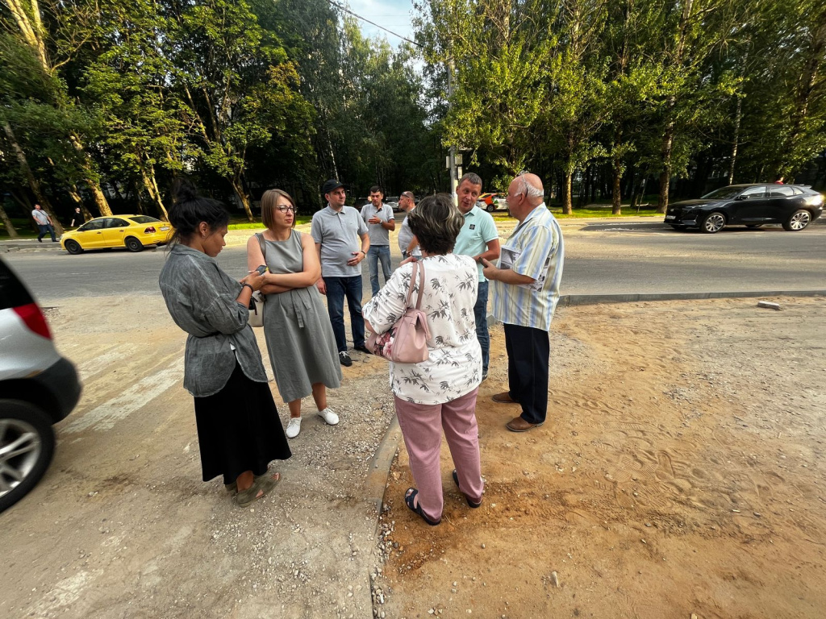
Фонарное освещение возле домов
Содержание многоквартирного дома
Жители активно участвовали в обсуждениях, делились своими предложениями и замечаниями. Николай Сергеевич внимательно выслушал каждого и дал обещание, что все поднятые вопросы будут рассмотрены и решены в ближайшее время.
Спасибо всем, кто принял участие! Ваша активность помогает делать наш район лучше!

Адрес страницы: http://teplystan.mos.ru/social-services/detail/12475387.html
Управа района Теплый Стан города Москвы

